Лабораторная работа №3
  - Markdown
Гаджимурадов Аяз Тахирович
Содержание

Список иллюстраций

Список таблиц

Цель работы
Научиться оформлять отчеты с помощью легковесного языка разметки Markdown.

Задание
- Сделать отчёт по предыдущей лабораторной работе в формате Markdown.
- В качестве отчёта предоставить отчёты в 3 форматах: pdf, docx и md (в архиве, поскольку он должен содержать скриншоты, Makefile и т.д.)

Теоретические введение
Markdown - это легкий язык разметки для оформления текста.
Он нужен, чтобы писать читаемый текст в обычном блокноте, который автоматически превращается в красиво отформатированный на GitHub.

Выполнение лабораторной работы
Перехожу в директорию в которой рапологается шаблон для отчета по лабораторной работе. Открываю файл шаблона с помощью текстового редактора и начинаю заполнять его.
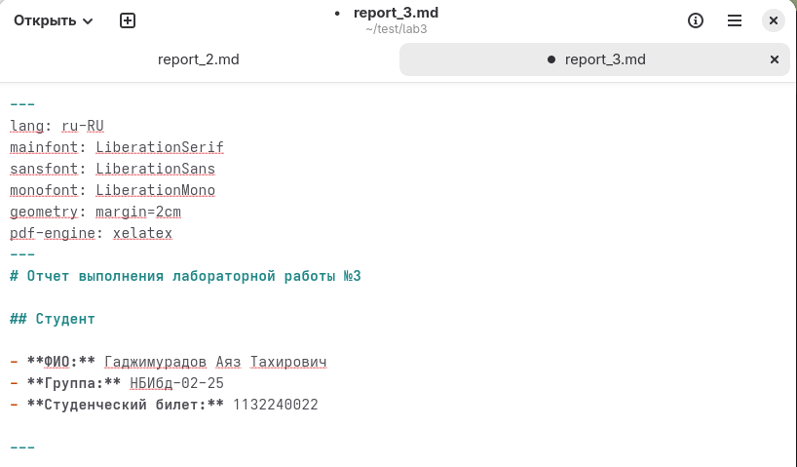
После изменения шаблона я переименовываю его и выполняю компиляцию в форматы docx и pdf из формата md.
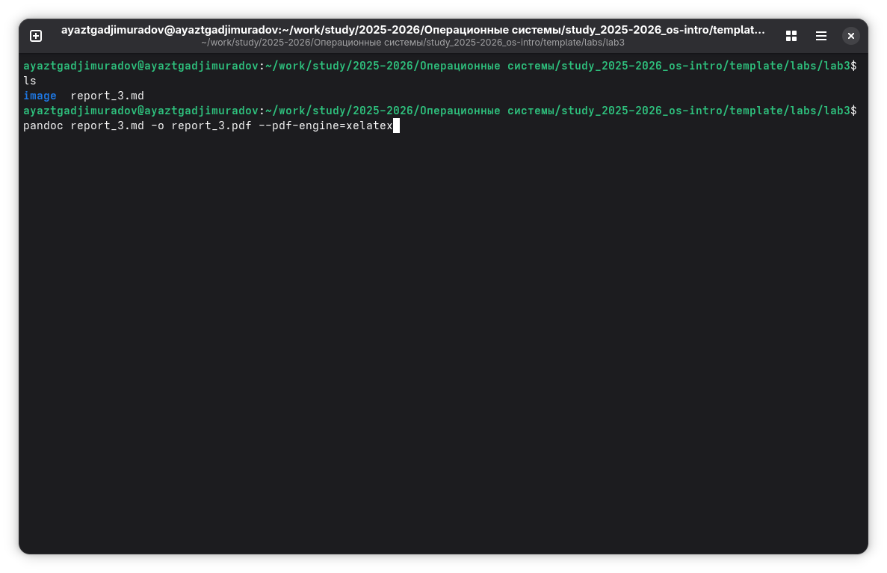
Далее отправляю созданные файлы на глобальный репозиторий.
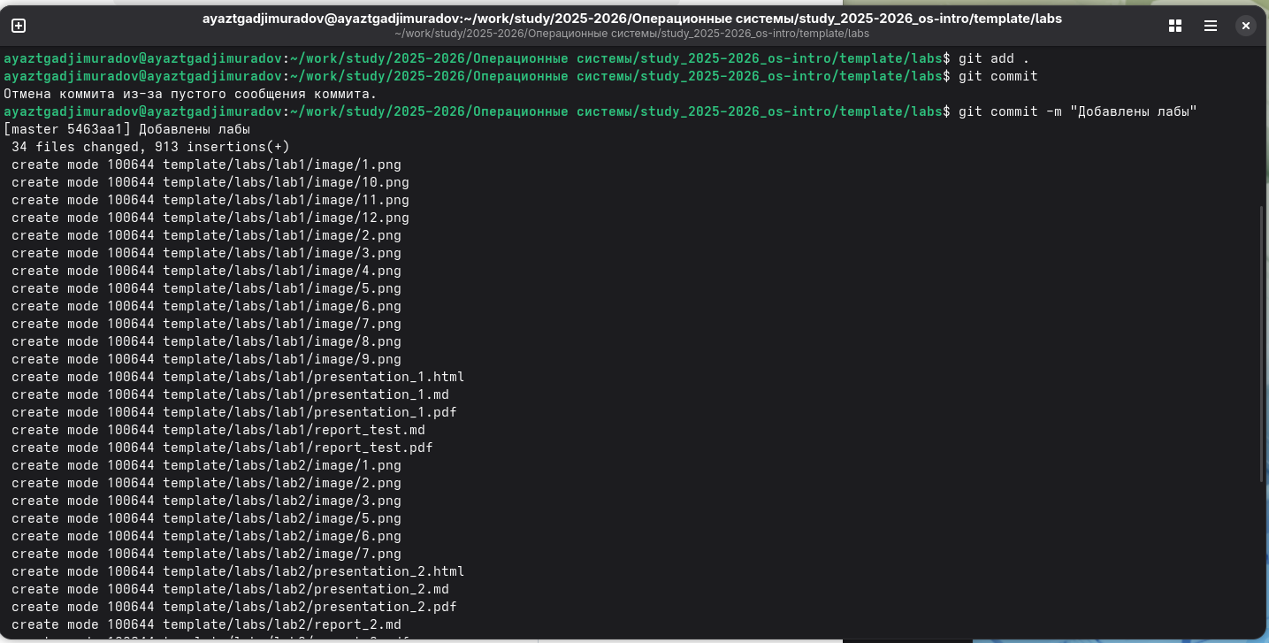
Завершаю отправку с помощью git push.
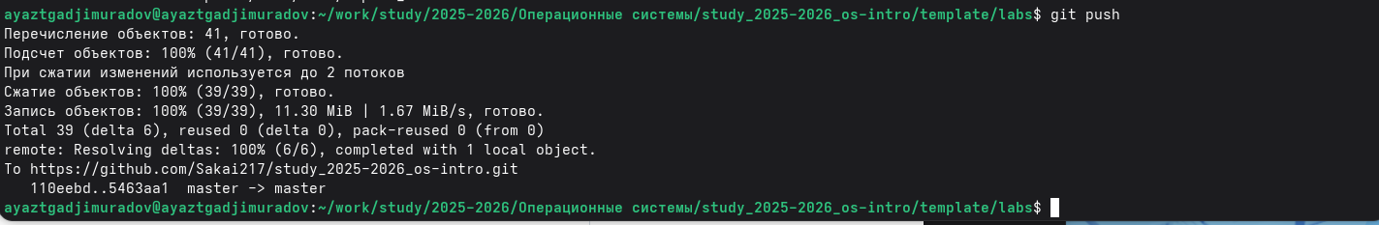

Вывод
В ходе работы были изучены базовые элементы Markdown.

